МІНІСТЕРСТВО ОСВІТИ І НАУКИ УКРАЇНИ

Київський національний університет будівництва і архітектури

ТИМЧАСОВЕ ПОСЕЛЕННЯ
НА 5 ТИСяч МЕШКАНЦІВ
Методичні вказівки та завдання
до виконання дипломного проєкту
здобувачів другого (магістерського) рівня вищої освіти
спеціальності 191 «Архітектура та містобудування»,
освітньо-наукова програма «Дизайн архітектурного середовища»

Київ 2025

УДК 711.4
Т41

Укладачі: О. С. Зінов’єва, канд. арх., доцент;
Ю.С. Рябець, канд. арх., доцент;
Ю. Д. Амосов, аспірант

Рецензент В.О. Праслова, канд. арх., доцент

Відповідальний за випуск В.О. Тімохін, д-р арх., професор

Затверджено на засіданні кафедри дизайну архітектурного середовища, протокол №5 від 9 січня 2025 року.

В авторській редакції.

Тимчасове поселення на 5 тисяч мешканців : методичні вказівки та
Т41 завдання до виконання дипломного проєкту / уклад. : О. С. Зінов’єва, Ю.С. Рябець, Ю. Д. Амосов. – Київ : КНУБА, 2025. – 40 с.

Містять вимоги і рекомендації щодо організації виконання дипло

много проєкту.

Призначено для здобувачів другого (магістерського) рівня вищої освіти за спеціальністю 191 «Архітектура та містобудування», спеціалізації «Дизайн архітектурного середовища».

© КНУБА, 2025

ЗАГАЛЬНІ ПОЛОЖЕННЯ
Мета виконання дипломного проєкту полягає в усвідомленні студентом цілей та умов проєктної розробки випускної кваліфікаційної роботи на тему «Тимчасове поселення на 5 тисяч осіб».
На стадії дипломного проєктування студентом проводиться аналіз теоретичного та практичного досвіду архітектурно-планувальних рішень тимчасових поселень як урбанізованого містобудівного середовища та визначення їхньої типології як населених місць.
Подальший системний аналіз із визначенням умов та факторів, що впливають на планувальний розвиток тимчасових поселень, визначення внутрішньої структури тимчасового поселення, його елементів та структурних внутрішніх зав’язків (комунікації та обслуговування) між ними та визначення інтенсивності зовнішніх зав’язків між тимчасовим поселенням та існуючим містобудівним середовищем.
Визначення та обрахунок індикаторів сталого розвитку тимчасових поселень як структурного елементу містобудівного середовища.

Загальні поняття:
Тимчасове поселення (ТП) – є структурно планувальним елементом загальної містобудівної системи, що розташовується на периферійних територіях сельбищної зони в межах міста або села (селища) та за межами – на вільних територіях (міжпоселенних територіях) як окремий елемент у системі розселення.
Огляд наявного світового та українського досвіду планувальної організації поселень різного типу, місткості, розташування в системі розселення, архітектурно-планувальних та функціонально-планувальних особливостей та принципів проживання зумовив ряд загальних типоутворючих особливостей:
Типоутворючі особливості, що залежать від місткості поселення:
- За розташуванням у системах міського планування: (у структурі сельбищної території міста з поступовим віддаленням до периферії житлових районів); на вільних територіях промислових територій; за межами населених пунктів, у системі розселення. Розташування зумовлене місткістю поселення за 4 групами (до 500 осіб; від 500 до 1000 осіб; понад 1000 осіб та мегаструктури від 5000 осіб) та щільністю населення (від 450 осіб/га у системі міста до 150 – 170 осіб/га за межами міста/громади).
- За схемою планувальної організації: сітчасто-регулярний принцип розвитку, лінійно-смуговий принцип розвитку, лінійно-мережевий, радіальний, змішаний принципи.
- За функціонально-планувальною структурою: монофункціональна структура поселення зі скороченням зон загального користування (зменшенням об’єктів побутового обслуговування); поліфункціональна структура – з поступовим збільшенням зон та об’єктів загального користування (громадського центру, об’єктів соціально-побутового обслуговування) та рекреації.
- За типом концентрації: безвузлова структура (тимчасові житлові комплекси переважно до 500 осіб), моноцентрична структура (тимчасові поселення перважно до 1 – 2 тис. осіб), поліцентрична структура (тимчасові поселення та табори великої місткості – понад 5 – 10 тис. осіб).
- За типом функціонування поселення як структури: відкрита система з зовнішнім обслуговуванням (з радіусом доступу до наявної інфраструктури до 500 м); напіввідкрита система (зі збільшенням радіусу доступу до наявної інфраструктури до 1000 – 2000 м та збільшенням внутрішніх об’єктів соціально-побутового обслуговування); закрита система з повною внутрішньою інфраструктурою обслуговування та збільшеним радіусом доступу до наявних об’єктів обслуговування та існуючих центрів (міст/громад) – понад 5000 м.
- За можливістю масштабування (територіальним зростанням): низькоадаптивні структури (закриті), що не передбачають масштабування та мають чітке територіальне обмеження; високоадаптивні структури (відкриті) переважно з місткістю понад 1000 осіб та мегаструктури понад 5 тис. осіб з можливістю розвитку до постійного елементу системи та мають потенціал до спрямованого або неспрямованого розвитку планувальної організації.
- За типами формування житлової забудови: окремі одиниці (прототип садибної забудови), блоковані модулі (прототип блокованої забудови), багатомодульні одиниці, сформовані галерейним або коридорним типами (прототип багатоквартирної забудови, гуртожитку), 1 – 4 поверхів.
Інші типоутворючі особливості групування:
- За генезою виникнення: сплановані поселення, табори (що є об’єктами гуманітарної та урядової діяльності), самосплановані поселення (вернакуляри), які не є актами гуманітарного реагування та планування.
- За часом експлуатації поселення (що не обмежує експлуатаційні терміни об’єктів поселення): короткострокові (від кількох місяців до півроку); середньострокові (до 1 року); довгострокові (понад 1 – 2 роки).
- За типом використання та поняттям «житлового притулку»: екстрені (короткострокові, найпростіший притулки), транзитні, що виконують роль розподільчих центрів; житлові (довготривалого проживання), що накладають комплексне поняття, оскільки передбачають додаткову підтримку та функціональні якості для відновлення повсякденної трудової та соціальної діяльності), які в свою чергу можна розділити на:
- тимчасові (з легких тимчасових матеріалів та конструкцій);
- перехідні (виготовлені з матеріалів, які можна модернізувати або повторно використовувати в більш постійних об’єктах, які можна перемістити з тимчасових місць на постійні або переробити);
- прогресивні (сплановані та розроблені для модернізації до більш постійного стану на пізнішому етапі експлуатації);
- постійні (сплановані і розроблені як постійне житло).
комплексні, що передбачають декілька типів використання.
- За конструктивними характеристиками: збірно-розбірні конструктивні системи (модульні, контейнерні/ металеві, дерев’яні одиниці), що мають характеристики мобільності; та житлові одиниці з фундаментами, що мають постійні характеристики та можливості до постійної експлуатації житлового середовища.
- За стратегією сталого розвитку: перша стратегія передбачає повторне використання елементів/об’єктів поселення та можливості використання їх як матеріалу для зворотного будівельного виробництва; друга зумовлена можливостями та перспективами доведення житлових структур до постійного статусу (як приклад, об’єкти з «прогресивним-сталим ядром» та інкрементний метод планувальної організації).
Типологічне групування існуючих тимчасових поселень показує можливість їхнього розподілу за групами за типами архітектурної системи на містобудівному рівні:
- на мікрорівні (рівні житлової забудови мікрорайону) – Тип-1 (до 500 осіб), за своєю морфологією та як структурно-планувальний елемент у містобудівній системі тотожні житловому комплексу;
- на мезорівні (рівні житлового району) – Тип-2 (до 1000 мешканців), за своєю морфологією та як структурно-планувальний елемент у містобудівній системі тотожні міському кварталу;
- на макрорівні (рівні сельбищного району міста) – Тип-3 (понад 1000 мешканців) за своєю морфологією та як структурно-планувальний елемент у містобудівній системі тотожні міському мікрорайону/ району у межах міської структури;
- на макрорівні (рівні адміністративного району, області) – Тип-4 (понад 5 тис. мешканців), що виступають окремим новим елементом у системі розселення з загальними властивостями міської форми в цілому та за своєю морфологією тотожні селищам (понад 5 тис. осіб), малим містам (понад 10 тис. осіб).

Структура тимчасового поселення:
Тимчасове поселення (ТП) – масштабований, залежно від власної місткості, структурний елемент містобудівної системи. Компактне тимчасове місце проживання людей за межами населеного пункту (або у межах, за наявності вільних територій сельбищної зони), що не має сталого складу населення та яке не віднесено до населеного пункту згідно з визначенням поселення у законі «Про порядок вирішення окремих питань адміністративно-територіального устрою України» №8263.
Згідно концепції просторової організації міста Зосімова Г. І., тимчасове поселення – це універсальний містобудівний модуль, обмежений магістральними або житловими вулицями, природними або адміністративними межами, площею від 2,5 до 20 – 80 га з неповним (або повним, у разі розвитку структури до «міста» – понад 5 тис. мешканців) комплексом та інфраструктурою обслуговування.
Основними умовами та факторами архітектурно-планувального розвитку тимчасового поселення на першому рівні (рівню процесу), можна визначити:
- умови міграційного процесу – причини його виникнення, його географічний рух (напрямки), його культурні, економічні, соціальні характеристики;
- умови безпеки – забезпечення безпекового фактора на зовнішньому рівні: моделювання загроз для містобудівного середовища; та внутрішньому рівні: фізичному, психологічному, правовому та соціальному;
- умови досягнення стабільності – забезпечення засобів до життєдіяльності (забезпечення базових та супутніх потреб);
- умови сталого розвитку – забезпечення гармонізації компонентів сталого розвитку середовища: економічного, соціального та екологічного.
З точки зору системного аналізу, за Г. І. Лавриком, на них накладаються фактори другого рівня (рівня системи: населення – середовище): соціальні, що стосуються населення, його характеристик та комунікаційних зав’язків), містобудівні, що стосуються містобудівного та архітектурного (штучного) середовища, його матеріальної та технічної бази) та природно-кліматичних (що стосуються природного середовища території чи району), які відповідно поділяються на три групи факторів та їхній взаємовплив на архітектурно-планувальну та функціональну структуру:
Соціально-демографічні, соціально-економічні та соціально-культурні: віковий та гендерний склад населення; правовий статус населення, його однорідність чи різноманітність (люди з різних соціальних груп) та його трудовий потенціал; особливості працевлаштування, побуту та відпочинку; потенціал до інтеграції та комунікації, однорідність чи різноманітність населення за культурними особливостями (віросповідання та традиції, походження, мова спілкування), соціально-психологічні особливості населення.
Містобудівні – місце знаходження в планувальній системі (відстань та зв’язок з містом-центром, районним центром, центром обслуговування); виробничо-обслуговуючі – потенціал об’єктів обслуговування та місць прикладання праці; транспортно-комунікаційні – транспортна доступність до інфраструктури обслуговування та виробництва, доступність центральних міст/ районів; інженерно-технічні – потенціал інженерної інфраструктури, технічних засобів та використання наявних ресурсів; економічні – потенціал фінансування та економічної допомоги (субсидій та субвенцій), потенціал економічного розвитку (економічні потреби та можливості населення).
Географічні, природно-кліматичні, природно-ресурсні – особливості природно-кліматичних умов, захист від негативних умов природного середовища та екологічна (кліматична) безпека, наявність рекреаційного потенціалу середовища, структура ландшафту (рельєф місцевості, наявність водних об’єктів тощо).
Зміни у часі та динаміка розвитку умов та факторів зумовлюють вплив та обмеження планувальної організації тимчасових поселень.
Типи структурної моделі ТП за її функціонально-планувальними ознаками:
- мультицентрична (адаптивна) структура інтегрованого типу (що обумовлює її використання у вже існуючому планувальному каркасі містобудівного середовища, та розглядається як модель «тимчасових житлових комплексів», місткістю до 500 осіб);
- моноцентрична структура (компактного, лінійного, концентрованого планувального розвитку, що розглядається як модель «тимчасових житлових кварталів та районів», місткістю від 500 до 1000 – 2000 осіб);
- поліцентрична (що є розосередженою – багатоядерною структурою та розглядається як модель «тимчасових районів та селищ (міст)», місткістю понад 1000 осіб та понад 5 тис. осіб – відповідно).
На рівні територіальної організації за своїми функціонально-планувальними ознаками кожна модель відповідає факторам та обмеженням, які на неї накладає містобудівне (урбанізоване) середовище, ландшафтне середовище та соціо-економічне середовище.
Моделі основані на ряді морфологічних універсальних характеристик містобудівної форми: за просторовими параметрами (компактна, лінійна, розосереджена), за ієрархією центрів (моноцентричні, поліцентричні), за типом структури (гнучкі (відкриті), статичні (замкнені) (рис. 1).
Рис. 1. Типи планувальної структури моделі тимчасового поселення (ТП; розробка Амосова Ю. Д.)
Таким чином інтегрований тип мультицентричної (адаптивної структури) відповідає розміщенню у вже сформованому компактному містобудівному середовищу (в межах міського району, існуючого поселення) та займає порівняно невелику площу території. Не дивлячись на те, що у його структуру входять громадський центр первинного обслуговування, він все одно є елементом загальної міської системи та повинен мати рівноцінний з усіма іншими структурними елементами радіуси доступності до необхідної інфраструктури постійного та епізодичного обслуговування. Оскільки планувальний розвиток такої структури обмежений планувальним каркасом сталої містобудівної форми, її місткість встановлена як мінімальним модуль (крок) планувальної організації тимчасових поселень – до 500 осіб (227 осіб/га брутто як середній показник щільності населення середньоповерхової забудови).
Концентровані типи моноцентричної структури відповідають розміщенню тимчасового поселення, дотичні до межі (або за межою) існуючого сельбищного району містобудівного утворення (міста, селища). Місткість встановлена як середня місткість до 1000 – 2000 осіб. Лінійний тип відповідає розвитку структури житлових утворень з підцентрами обслуговування та головним ядром (центром) уздовж транспортної магістралі, лінії містобудівного утворення (міського району) та ландшафтного утворення (річки чи лісу), має гнучкий (відкритий) тип розвитку – зростання структури. Компактний тип, що є варіантом планувальної моделі «міста-саду» Е. Говарда, яку також у своєму моделюванні тимчасових поселень використав Ф. Куні, відповідає розвитку житлових утворень (з підцентрами) у найменшому периметрі зовнішньої межі, з найкоротшими внутрішніми зв’язками, де підцентри формують шестикутну решітку навколо головного ядра (центра). Це статична (замкнута структура), яка є типом самодостатньої структури, що може бути використана у середовищі з обмеженим територіальним розвитком або як прототип міста-супутника у локальній системі розселення.
Розосереджений тип поліцентричної структури відповідає розміщенню тимчасового поселення за помірновіддаленими межами постійних містобудівних утворень, що розвивається на міжпоселенних територіях у системі розселення. Цей тип є гнучкою (відкритою) моделлю, що може бути масштабована та адаптивна до територіального зростання (скорочення) та топографії (та особливостями ландшафту) місцевості з мережею самодостатніх тимчасових підпоселень (районів), що об’єднаються зовнішніми зв’язками в одну тимчасову структуру, доповнюючи внутрішні процеси обслуговування один одного. Цей тип є структурним прототипом тимчасових поселень великої місткості (мегаструктур) понад 5 – 10 тис. осіб, такими як поселення-табір Азрак та (біля 35 тис. мешканців), планувальна структура котрого складається із децентралізованих районів (підтаборів або «малих поселень»).

Визначення компонентів сталого розвитку тимчасового поселення
В українському досвіді для індексів сталого розвитку урбанізованих територій враховують соціально-економічну та екологічну діяльності, для оцінки котрих використовується системний підхід, що враховує взаємозв’язки між відповідними показниками.
З точки зору системного аналізу, за А. М. Прищепою та Л. В. Клименко, алгоритм розрахунку індексів соціо-економічного та екологічного розвитку ведеться у чотириступеневій схемі:
1. Визначення базових показників (БП) – статистичні інформативні показники, котрі характеризують стан соціальної, екологічної, економічної підсистем. 2. Обчислення агрегованих показників (АП), котрі розраховуються із декількох окремих базових показників та характеризують стан споріднених групових показників соціальної, екологічної, економічної підсистем. 3. Виведення інтегрованих показників (ІП), котрі розраховуються на базі низки окремих агрегованих показників і характеризують в цілому стан окремих (соціальної, екологічної, економічної) підсистем. 4. Вираховується індекс соціо-економіко-екологічного розвитку територій (ІСЕЕРТ) – узагальнений показник (адміністративно-територіальної одиниці), який розраховується на базі інтегрованих показників і характеризує стан та рівень соціо-економіко-екологічного розвитку району населеного пункту.
Таким чином отриманий результат соціо-економічного та екологічного розвитку територій тимчасового поселення (ІСЕЕРТ) можна перевести у графічну модель, котра ілюструє баланс (гармонізацію) компонентів сталого розвитку – відхиленням від ідеального вектора (1;1;1) на певну величину.
Отриманий результат можна розділити на три сценарії відхилення: високий індекс ІСЕЕРТ ТП, зі збалансованим розвитком всіх складових сталого розвитку; середній індекс ІСЕЕРТ ТП з нерівномірним розвитком складових сталого розвитку (перевантаження одного з компонентів); низький індекс ІСЕЕРТ ТП, з низьким (незадовільним) розвитком складових сталого розвитку (рис. 2).
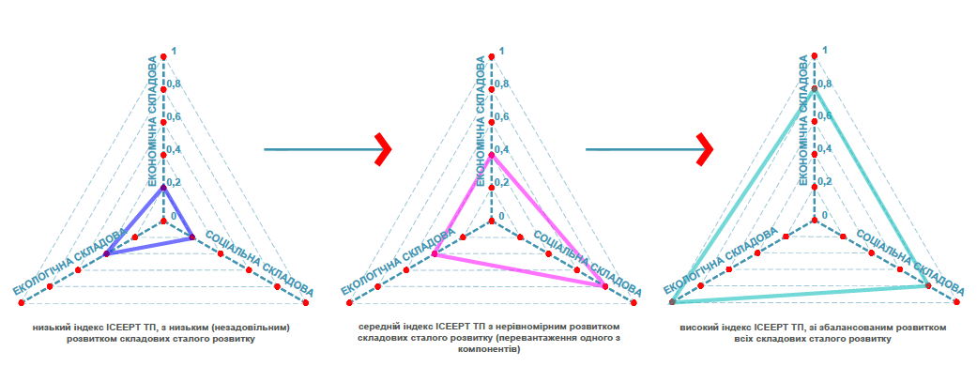
Рис. 2. Графо-аналітична схема гармонізації компонентів сталого розвитку тимчасового поселення за методом моделювання К. О. Ільченко та А. А. Лісогор

Сценарії моделювання також обумовлюють потенціал розвитку тимчасового поселення до постійного стану, котрий може бути додатково обрахований з додавання інших індикаторів, пов’язаних з містобудівним середовищем, в якому розвивається поселення.

Визначення інтенсивності системних зв’язків ТП з містом-центром:
У порівнянні постійного містобудівного середовища та тимчасового (яке в той час прагне до постійного стану, через невизначений термін свого використання як середовища життєдіяльності) критерій якісного функціонування системи ТП може відображати характер системи не тільки до внутрішньої концентрації, а також тяжіння до зовнішніх громадських ядер постійної структури – місць обслуговування та прикладання праці, з хаотичним бажанням зменшення витрат на цей комунікаційний зв’язок.
Величина системи зовнішніх зв’язків між ТП та ядром постійного населеного пункту в ідеальній моделі має залежність від місткості ТП та місця знаходження ТП у зоні впливу міста-центра (у локальній системі розселення) для поселень, місткістю понад 1 – 5 тис., для всіх видів діяльності, населення та комунікаційних процесів, що мають зовнішній характер.
За методологією обчислення міжпоселенних зв’язків М. М. Дьоміна для тимчасового поселення можливе використання оцінки об’єму та інтенсивності зовнішніх зав’язків за наступною формалізацією:
Загальне число мешканців, що проживають у тимчасовому поселені, як
Відсоток мешканців, задіяних в певному виді зв’язку, наприклад: працездатне населення ТП, працююче в постійному населеному пункті (місті-центрі) w_{тп} = , де Wтп – це абсолютна кількість мешканців тимчасового поселення, працюючих у місті-центрі, або працездатна частина населення, котра потребує працевлаштування.
За таким же алгоритмом можна представити відносні показники інших видів зовнішніх зав’язків ТП з містом-центром (tr – торгівельних, k – культурних, r – рекреаційних, p – побутових, m – медичних та e – освітніх):

tr_{тп} = , k_{тп} = , r_{тп} = ,
p_{тп} = , m_{тп} = , e_{тп} = ,

де TR, K, R, P, M, E – абсолютні величини наведених зав’язків.
У результаті об’єм системних зв’язків S_{тп} має наступний вираз:

.

Об’єм зв’язків міста-центра з оточуючим його районом знаходиться у прямій залежності від чисельності населення, яке тяжіє до наявної інфраструктури міста-центра (його ядра), та в зворотній залежності від радіусу (відстані) до неї.
В якості показника, який описує інтенсивность системних зв’язків, приймається чиcло направлених переміщень населення ТП (у розрахунку на 1000 мешканців): , де Ітп – інтенсивність системних зв’язків ТП з містом-центром, Qтп – загальне населення ТП.
Таким чином, виходячи з закономірностей зміни показників інтенсивності зв’язків в прямій залежності від відстані до міста-центра випливає середній радіус його зони впливу. Для кількісної оцінки інтенсивності зв’язків ТП визначається середньозважений показник інтенсивності всіх населених пунктів в межах району міста-центра (кількість населених пунктів – n=1,2,3…) як основний критерій під час визначеня межі зони впливу міста-центра. Це визначається зі співвідношення:
,
де R₁ – відстань від і-го населеного пункту до міста-центра по транспортній мережі.
З цього слідує, що тимчасове поселення, інтенсивність зв’язків якого перевищує середньозважений показник, зумовлює розвиток внутрішнього громадського ядра ТП з об’єктами додаткової інфраструктури обслуговування, що зважають його місцерозташування в місцевій системі розселення.

Планувальна організація тимчасового поселення:
Архітектурно-планувальна організація імітаційної моделі ТП відображає проекцію її головних структурних елементів: зон групових житлових утворень, вузлів громадського обслуговування – громадських ядер різного рівня, зон рекреації (та зелених насаджень), комунікаційних та транспортних зв’язків, котрі розвиваються за просторовими принципами (компактності, лінійності та розосередженості) у планувальній структурі (гнучкості та статики). А також відображає шлях територіального зростання від початкової граничної місткості (до 500 осіб) до граничного максимуму її територіального зростання (понад 5 тис. осіб). Тож імітаційна модель має поступовий розвиток від універсального структурного елемента (житлового комплексу) до мегаструктури – тимчасового міста.
Ці типи розглядаються на імітаційних моделях планувальної організації ТП, які побудовані на використанні початкового структурно-планувального модуля – житлового кварталу (містобудівної одиниці) до 500 жителів. Таким чином моделі можна розділити на три типи: моноцентрична (мережевого, радіального, лінійного розвитку), поліцентрична та мультицентрична (анархічна) модель, що використовуються у структурі розвитку існуючого містобудівного каркасу (рис. 3).
За своїм масштабуванням та модульною структурою ТП як комплексні об’єкти містобудування складаються зі структурно-планувальних елементів: початкового модуля планувальної структури (житлового кварталу на 500 мешканців – 150 м – 150 м) комплексного елементу – житлового району (до 1 – 2 тис. мешканців), комплексно взаємодоповнюючих об’єктів культурно-побутового повсякденного обслуговування (в середині району) – підцентри, циклічних комунікаційних зв’язків громади району та загального громадського ядра системи обслуговування поселення (з об’єктами періодичного обслуговування та робочих місць, адміністрування). Декілька житлових районів об`єднуються в єдину мегаструктуру – тимчасове поселення, що є прототипом міста-супутника, селища (понад 5 тис. осіб) з розвитком єдиного або декількох громадських центрів, інфраструктурної мережі повсякденного та періодичного обслуговування з місцями прикладання праці та зручними комунікаційними зв’язками з існуючими об’єктами епізодичного облуговування та існуючими центрами системи розселення різного рангу – місцевими, районними та міжрайонними.
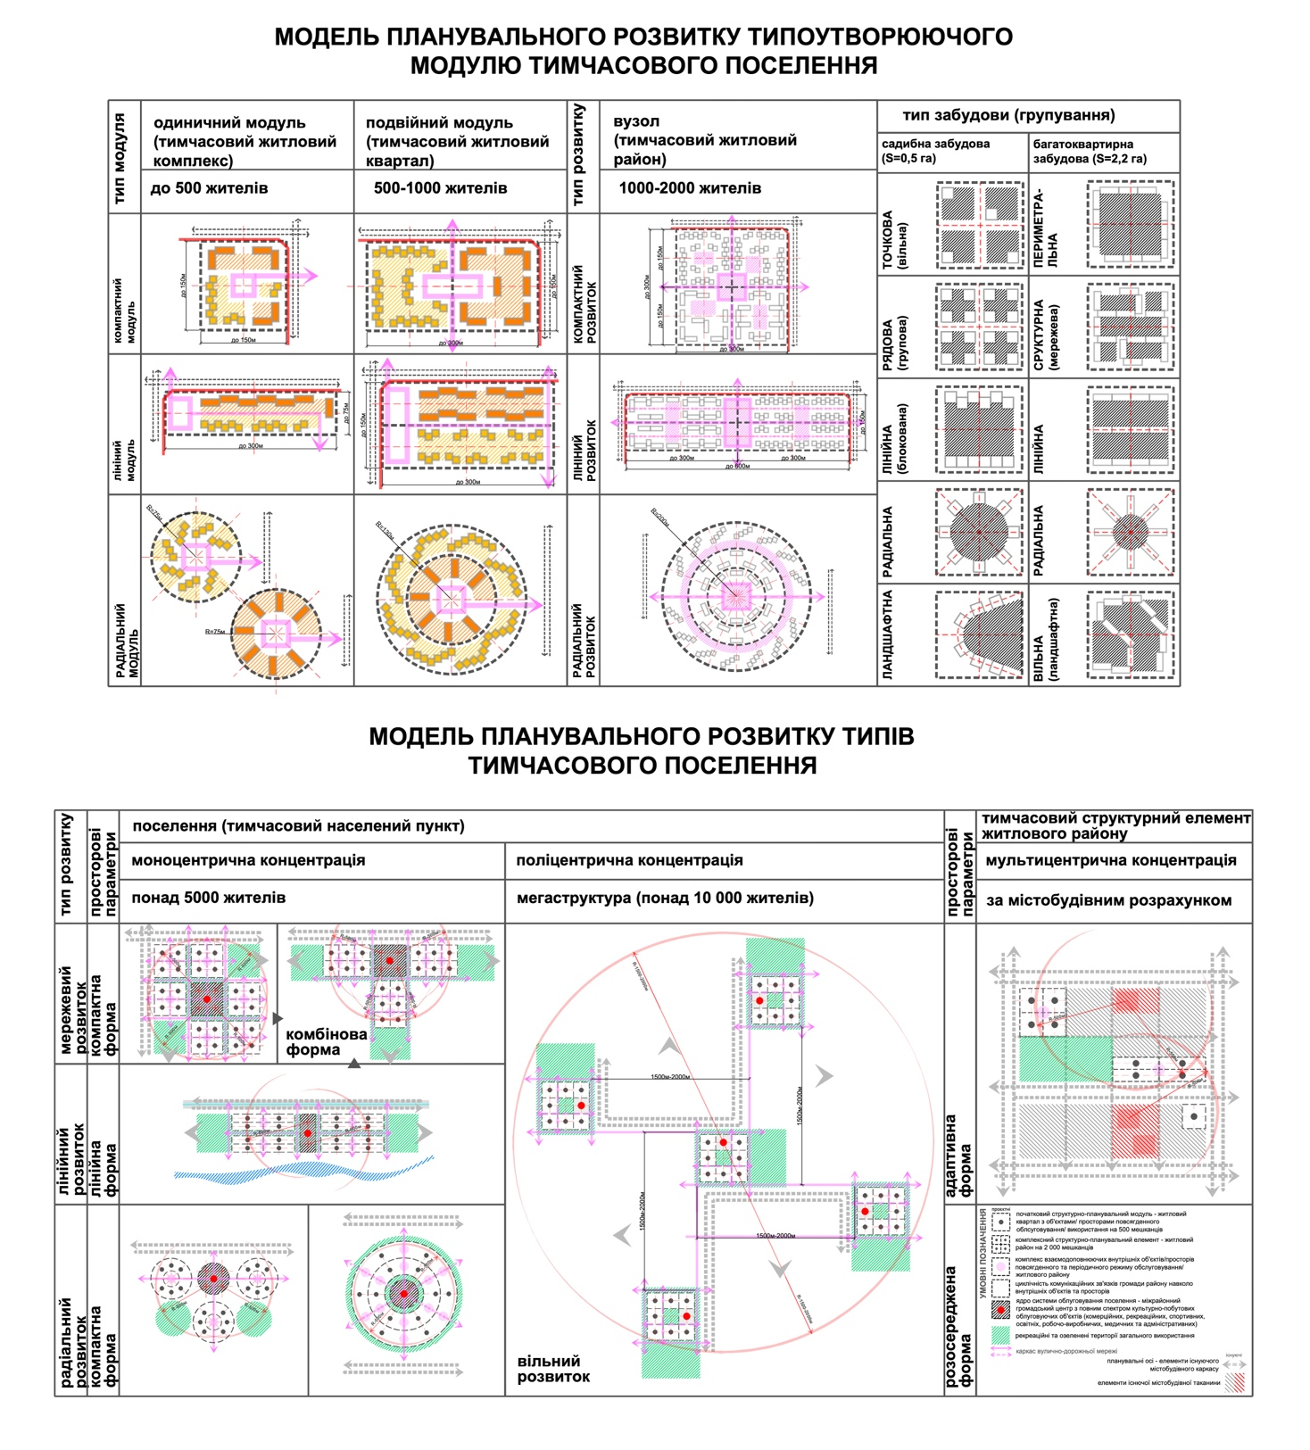
Рис. 3. Модель утворення планувального модуля та моделі планувального розвитку тимчасового поселення (розробка Амосова Ю. Д.)

За компактністю системи моноцентричні моделі та поліцентрична модель мають характер до внутрішньої концентрації – скорочення внутрішніх зав’язків (як до громадського ядра, так й між житловими утвореннями) як основою оптимальності їхнього розвитку та функціонування, а також тяжіння до зовнішніх громадський ядер постійної структури – місць організації обслуговування та прикладання праці, з хаотичним бажанням зменшення витрат на цей зв’язок. У моноцентричних моделях це характеризується встановленням радіусу доступності житлових одиниць до загального громадського центру – 500 м. У поліцентричній моделі – побудовою просторової сітки з відстанню у 1 – 2 км між районними утвореннями ТП (моноцентричними житловими групами з власними громадськими ядрами). У мультрицентричній моделі – оптимальністю розміщення тимчасового поселення в існуючому планувальному каркасі з дотриманням радіусу доступності до вузлів громадського обслуговування, що не перевищує 500 м та 1000 м залежно від рівня об’єктів обслуговування.
Основними планувальними елементами тимчасового поселення є житлова забудова, громадський центр та об’єкти культурно-побутового обслуговування, транспортно-пішохідна мережа, інженерна мережа, озеленення.
Розрахункова щільність населення на території житлового комплексу береться 180 – 220 осіб/га (брутто).
Для збереження комфортності проживання тимчасові поселення пропонується формувати з секційних будинків малої поверховості (2 – 4 поверхи) коридорного типу (що у процесі розміщення утворюють внутрішньо-дворові простори), окремих житлових будинків галерейного типу з односімейними квартирами (що у процесі розміщення утворюють внутрішньо-дворові простори) та окремих або зблокованих односімейних садиб.
Пропонується формувати житлові об’єкти на основі єдиного житлового модуля (наприклад, 3 х 5 м; 3,3 х 6 м) з орієнтовним розрахунком 15 м² житлової площі на 1 людину.
Секційні будинки коридорного типу (прототип сімейного гуртожитку):
- 50 – 60 %
Житлових будинків галерейного типу з односімейними квартирами:
- 20 – 25 %
Окремі/зблоковані односімейні житлові одиниці (прототип садибної та зблокованої житлової забудови):
- 15 – 30 %
Секційні будинки (житлові одиниці) коридорного типу та будинки галерейного типу з односімейними квартирами доцільно формувати у формі кварталів між магістральних або житлових вулиць, відокремлюючи транспортні магістралі від житлової забудови та створюючи внутрішні простори житлової забудови для розміщення локальних підцентрів – зон громадських об’єктів та рекреації (спорту, зелених насаджень обмеженого використання та дитячих майданчиків).
Окремі/зблоковані односімейні житлові одиниці варто розміщувати за лінійно-смуговим принципом на периферії поселення.
Згідно з нормами техніко-економічних показників, території малоповерхової житлової забудови до 3 поверхів – допустимий відсоток житлової забудови території не повинен перевищувати 50 відсотків території; до 4 – 5 поверхів – 45 відсотків території.
У процесі планувальної організації житлового середовища ТП доцільно враховувати практичний досвід А. Аравени – інкрементний досвід відновлення постраждалих житлових районів у Чилі:
- у питанні швидкої відбудови житла Аравеною (Алехандро Аравена та його бюро Elementari стали одними з розробників плану відбудови постраждалого від цунамі міста Конститусьйон у Чилі у 2010 році) був запропонований метод інкрементного (поступового) розвитку житлової одиниці з забезпеченням базової конструкції (сталого ядра) з усіма комунікаціями та закладеними на майбутнє конструктивними елементами для майбутнього поступового розширення житла потенціалом його мешканців-власників. Цей метод поступового розвитку зменшує часовий проміжок та витрати на будівництво, полегшує перспективний перехід тимчасового середовища до постійного стану.
Загальні положення та норми планувальної організації території тимчасового поселення приймаються згідно з ДБН Б.2.2-12:2019: враховуючи місткість поселення, тип та поверховість житлової забудови, – доцільно враховувати норми для забудови мікрорайону.
У планувальному центрі поселення (рівновіддалене від всієї житлової забудови) з радіусом доступності, який не перевищує 500 метрів, слід формувати локальний громадський центр (підцентр) поселення з розміщенням об’єктів щоденного та періодичного обслуговування. Внутрішня система культурно-побутового обслуговування (КПО) тимчасового поселення приймається за прототипом моделі обслуговування на рівні мікрорайону (рис. 4).
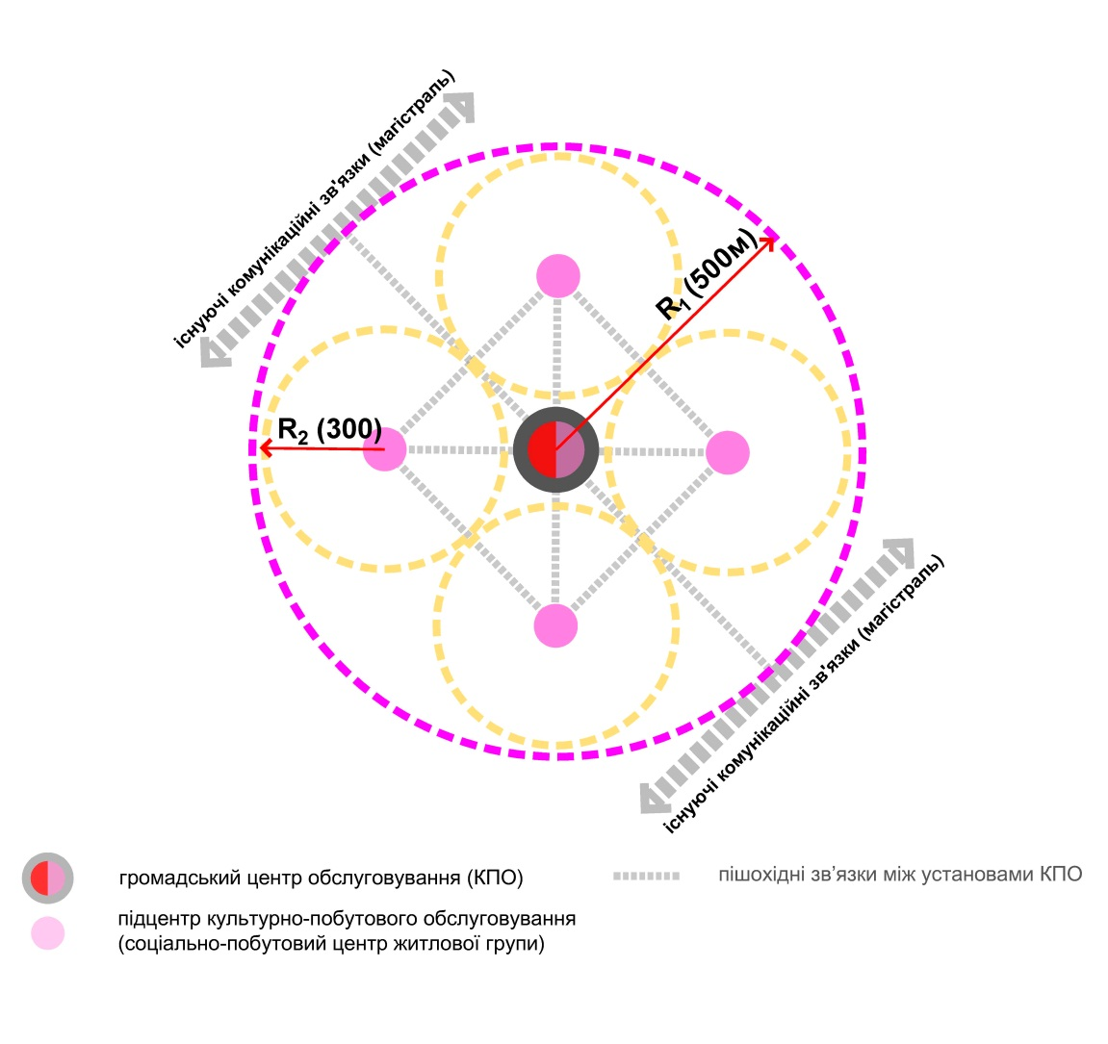
Рис. 4. Модель системи внутрішнього обслуговування тимчасового поселення (розробка Амосова Ю. Д.)

Основними принципами архітектурно-планувальної організації під час розроблення генерального плану тимчасового поселення, на яких базується проєктне рішення, є: принцип безпеки; принцип сталості (соціальної, екологічної, економічної); принцип композиційної гармонійності (методи компактності, модульності, поступового розвитку середовища та житлових одиниць); принцип середовищної (регіональної та культурної) відповідності.

Виконання та склад проєкту
Пояснювальна записка до дипломного проєкту повинна мати: стандартну титульну сторінку (дод. 1), зміст, текстову й ілюстративну частину, список використаних джерел. Орієнтовний обсяг роботи – 120 аркушів формату А – 4.
У вступі здійснюється обґрунтування теми магістерської роботи.
Інформація подається в наступній послідовності:
    - актуальність дослідження;
    - зв’язок роботи з науковими програмами, планами і темами;
    - мета і задачі дослідження;
    - об’єкт і предмет дослідження;
    - методи дослідження;
    - передбачувана наукова новизна;
    - передбачувана практична цінність;
    - апробація результатів;
    - публікації;
    - структура та обсяг роботи.

Наукова частина:
Перший розділ включає три пункти, де аналізується світовий закордонний досвід теоретичних досліджень різних аспектів порушеної проблеми; рішення подібних проблем, які існують в сучасній архітектурно-містобудівній практиці; факторів, які необхідно врахувати задля вирішення досліджуваної частини проблеми.
Другий розділ містить опис теоретичного обґрунтування пропозиції магістранта. Він включає три параграфи, у яких висвітлюються результати теоретичних узагальнень автора дослідження у вигляді різноманітних класифікацій, структурно-логічних моделей, таблиць, схем.
Проєктна частина:
Третій розділ присвячується викладенню проєктних пропозицій магістранта, які демонструють особливості впровадження теоретичних результатів, отриманих у другому розділі, в розробку експериментального проєкту за темою магістерської роботи. У підрозділах третього розділу мають бути проаналізовані існуючі містобудівні, архітектурні та середовищні умови та обмеження (фактори) щодо використання певної території, відображено особливості впровадження теоретичних положень дослідження у пропозиції з розпланування і забудови або благоустрою і озеленення обраної для експериментального проєктування земельної ділянки.
Кожний розділ закінчується висновками, які мають містити стислий опис конкретних передбачуваних результатів дослідження. Після останнього розділу формуються загальні висновки магістерської роботи, де викладаються передбачувані результати дослідження.
Наприкінці роботи складається список використаних джерел, який має включати літературні джерела, в тому числі іноземні, а також інтернет-ресурси. Список використаних джерел оформлюється відповідно до ДСТУ 8302:2015.
Орієнтовна компоновка експозиції дипломного проєкту виконується на 12 аркушах формату А-1 із дотриманням логіки викладу матеріалів та регламентованих масштабів містобудівної та архітектурно-будівельної документації відповідних рівнів.

Склад матеріалів дипломного проєкту:
Склад креслень дипломного проєкту має відповідати державним нормам щодо оформлення креслень та актуальним нормативним вимогам Київського національного університету будівництва і архітектури та розкривати в повній мірі задум автора.

Критерії оцінювання
Критерії оцінювання для оцінки «відмінно».
Студент виявляє особливі здібності, має високий показник знань теоретичного матеріалу, вміє самостійно узагальнювати знання, правильно використовує набуті знання і уміння для прийняття проєктних рішень та виконання курсового проєкту, переконливо аргументує прийняті рішення, володіє термінологією, самостійно розкриває власну творчу думку. Етапи курсового проєктування виконано вчасно, курсовий проєкт надано вчасно у встановлені календарним планом терміни. Розробка має творчий підхід та оригінальні проєктні рішення.
Критерії оцінювання для оцінки «добре».
Студент правильно і глибоко розуміє суть наданого завдання, вміє проявити знання в процесі проєктування, узагальнювати, систематизувати інформацію, самостійно виправляє допущені помилки та має власне бачення архітектурних рішень. Етапи курсового проєктування виконано вчасно, курсовий проєкт надано вчасно у встановлені календарним планом терміни.
Критерії оцінювання для оцінки «задовільно».
Студент висвітлює значну частину теоретичного матеріалу, виявляє знання і розуміння основних положень, може виправляти власні помилки, серед яких є значна кількість суттєвих. Етапи курсового проєктування виконано вчасно, курсовий проєкт надано вчасно у встановлені календарним планом терміни. Курсовий проєкт відповідає завданню, але потребує подальшого вдосконалення.
Критерії оцінювання для оцінки «незадовільно».
Студент володіє матеріалом на рівні окремих фрагментів, елементарного поняття, відповіді неправильні, що демонструють нерозуміння суті запропонованого питання. Етапи курсового проєктування виконано невчасно, курсовий проєкт надано невчасно у встановлені календарним планом терміни. Курсовий проєкт має суттєві недоліки, потребує подальшого вдосконалення, але відповідає темі та завданню.
Критерії оцінювання графічної частини:
- повнота виконання завдання;
- грамотність оформлення, додержання норм проєктування та академічної доброчесності;
- злагодженість композиції, стилістична єдність, кольорова та пропорційна гармонійність композиції;
- графічна майстерність, оригінальність подачі, акуратність виконання.

СИСТЕМА ОЦІНЮВАННЯ НАВЧАЛЬНИХ ДОСЯГНЕНЬ (РОЗПОДІЛ БАЛІВ)

Оцінювання за етапами дипломування | Оцінка за 100 бальною шкалою
- Оцінка студента випускаючою кафедрою | 0…50
- Захист в АЕК | 0…50

ПОЛІТИКА ЩОДО АКАДЕМІЧНОЇ ДОБРОЧЕСНОСТІ
Самостійна робота студента над всіма етапами курсових проєктів. Пояснювальна записка до дипломної роботи проходить перевірку на наявність запозичених фрагментів тексту (плагіату).

УМОВИ ДОПУСКУ ДО ПІДСУМКОВОГО КОНТРОЛЮ
(захисту дипломної роботи):
Відвідування лекційних та практичних занять та загальних переглядів, самостійне виконання всіх етапів контролю, самостійне виконання індивідуальної роботи. Відсоток співпадінь з іншими науковими роботами має становити не більше 30.

СПИСОК РЕКОМЕНДОВАНОЇ ЛІТЕРАТУРИ
Базовий
- Амосов Ю. Д. Аналіз планувальної, функціональної та об’ємно-просторової організації тимчасових поселень. Сучасні проблеми архітектури та містобудування. – Київ : КНУБА, 2024. – Вип. 68. – C. 94 – 110. DOI: https://doi.org/10.32347/2077-3455.2024.68.94-110
- Амосов Ю. Д. Типологія тимчасових поселень для переміщених осіб. Сучасні проблеми архітектури та містобудування. – Київ : КНУБА, 2024. – Вип. 70. – C. 136 – 148. DOI: https://doi.org/10.32347/2077-3455.2024.70.136-152
- Амосов, Ю. Д., Зінов’єва, О. С. Принципи архітектурно-планувальної організації тимчасових поселень для тимчасово переміщених осіб в Україні. Містобудування та територіальне планування. – Київ : КНУБА, 2023. – Вип. 83. – С. 16 – 28. DOI: https://doi.org/10.32347/2076-815x.2023.83.16-28
- Белоконь Ю. Н. Региональное планирование (теория и практика) / под ред. И. А. Фомина. – Київ : Логос, 2003. – 259 с.
- Дьомін М. М. Управление развитием градостроительных систем. – Київ : Будівельник, 1991. – 181 с.
- Ільченко К. О., Лісогор А. А. Моделювання сталого розвитку міст для країн, що розвиваються. ScienceRise, 2015. – Вип. 7(3). – С. 21 – 29. Режим доступу: http://nbuv.gov.ua/UJRN/texc_2015_7(3)__5. DOI: 10.15587/2313-8416.2015.46590
- Концептуальне проєктування : переддипломний проєкт : завдання та методичні вказівки до виконання курсової роботи / уклад. В.А. Щурова. – Київ : КНУБА, 2020. – 28 с.
- Лаврик Г. І. Основи системного аналізу в архітектурних дослідженнях та проектуванні. – Київ : КНУБА, 2002. – С. 24.
- Лінч К. Образ города. – М.: Стройиздат, 1982. – 328 с.
- Містобудування. Довідник проектувальника /за ред. Т.Ф. Панченко. – Київ : Укрархбудінформ, 2001. – 185 с.
- Наукові дослідження в містобудуванні : методичні вказівки до виконання індивідуального завдання на тему: «Вихідні дані до дипломного проєктування» / уклад. : Н.М. Шебек. – Київ : КНУБА, 2024. – 21 с.
- Наукові дослідження в містобудуванні та ландшафтній архітектурі : методичні вказівки до виконання індивідуального завдання на тему : «Анотована програма магістерської роботи» / уклад. : Н.М. Шебек. – Київ : КНУБА, 2024. – 27 с.
- Основи дизайну архітектурного середовища : підручник / В. О. Тімохін, Н. М. Шебек, Т. В. Малік та ін. – Київ : КНУБА, 2010. – 400 с.
- Петришин Г.П. Містобудівне проектування. Частина І : Місто як об’єкт проектування : навч. посібник/ Г.П. Петришин, Б.С. Посацький, Ю.І. Криворучко та ін.; за ред. Г.П. Петришин, Б.С. Посацького, Ю.В. Ідак. – Львів : Видавництво Львівської політехніки, 2016. – 328 с.
- Петришин Г.П. Містобудівне проектування. Частина ІІ: Проектування структурних елементів міста : навч. посібник/ Г.П. Петришин, Б.С. Посацький, Ю.І. Криворучко та ін.; за ред. Г.П. Петришин, Б.С. Посацького, Ю.В. Ідак. – Львів : Видавництво Львівської політехніки, 2018. – 288 с.
- Прищепа А.М., Клименко Л.В. Методичні рекомендації з розрахунку індексу соціо-економіко-екологічного розвитку району : наукове видання. – Р.: НУВГП, 2009. С.11 – 20.
- Тімохін В. О. Основи містобудування. – Київ, 1997. – 216 с.
- Фомін І. О. Основи теорії містобудування : підручник. – Київ : Наукова думка, 1997. – 192 с.
- Шебек Н. М. Гармонізація планувального розвитку міста. – Київ : Основа, 2008. – 216 с.
- Сall for projects: Refugee housing projects. Deutsches Architekturmuseum (DAM), 2016. [Електронний ресурс]. – Режим доступу: http://www.makingheimat.de/content/4-fluechtlingsunterkuenfte/1-datenbank/Database_Refugee_Housing_Projects.pdf/ (дата звернення: 15.02.2024).
- Cuny, F., 1977. Refugee camps and planning: The state of the art. Disasters, Vol.1, N 2. C.142-143
- Hasgül, E. Incremental housing: A participation process solution for informal housing. ITU A|Z, 2016. Vol 13 (1). C. 15-27. Режим доступу: https://www.az.itu.edu.tr/index.php/jfa/article/view/12/310
- Hex House. Architects for Society, 2016. [Електронний ресурс]. – Режим доступу: https://architectsforsociety.org/our-work/hex-house-rapidly-deployable-dignified-home/ (дата звернення: 15.02.2024).
- Neppl, M., & Giralt, M. Ephemeral City-Planning Principles of Temporary Urban Structures. Research Seminar. Karlsruhe: KIT, 2024. 129 p.
- Quinta Monroy incremental housing project, 2003. [Електронний ресурс]. – Режим доступу: https://www.elementalchile.cl/downloads/quinta-monroy-housing-plans (дата звернення: 15.02.2024).
- Rashidi, D., Hosseini, S. Redefining refugee camps as livable cities (case study: Saveh refugee camp). American Journal of Civil Engineering and Architecture. 2018. Vol. 6 (1). P-p.1-12. DOI:10.12691/ajcea-6-1-1
- RE: Ukraine Housing. Balbek Bureau, 2023. [Електронний ресурс]. – Режим доступу: https://www.balbek.com/reukraine (дата звернення: 15.02.2024).
- Shigeru Ban Architects (SBA), 2011. [Електронний ресурс]. – Режим доступу: https://shigerubanarchitects.com/works/cultural/paper-atelier-onagawa/ (дата звернення: 15.02.2024).
- The Frederick C. Cuny INTERTECT Collection. [Електронний ресурс]. – Режим доступу: https://oaktrust.library.tamu.edu/collections/30ae1ad0-6a1d-453d-9101-59ee9e297c96 (дата звернення: 14.02.2025).
Нормативно-правові документи
- Водний кодекс України // Відомості Верховної Ради України (ВВР), 1995, № 24, ст.189. – Електронний ресурс. – Режим доступу: http://zakon2.rada.gov.ua/laws/show/213/95-%D0%B2%D1%80 [Чинний з 13.06.1995].
- ДБН Б.2.2-12:2019 Планування та забудова територій. – Київ : Мінрегіон України, 2019. – 177 с. http://dreamdim.ua/wp-content/uploads/2019/07/DBN-B22-12-2019.pdf [Чинні з 01.10.2019].
- ДБН Б.1.1-14:2021. Склад та зміст містобудівної документації на місцевому рівні. – Київ : Мінрегіон України, 2022. – 77 с.– https://dreamdim.ua/wp-content/uploads/2022/08/dbn-b.1.1-14_2021.pdf [Чинні з 01.10.2022].
- ДБН Б.1.1-13:2012 Склад та зміст містобудівної документації на державному та регіональному рівнях. – Київ : Мінрегіон України, 2012. – 27 с. [Чинні з 01.10.2012].
- ДБН Б.2.2-5:2011. Благоустрій територій. – Вид. офіц. – Київ : Мінрегіон України, 2012. – 44 с. [Чинні з 01.09.2012].
- ДБН В.2.2-40:2018. Інклюзивність будівель і споруд. – Київ : Мінрегіон України, 2018. – 64 с. http://www.minregion.gov.ua/wp-content/uploads/2019/01/V2240-2018.pdf [Чинні з 01.04.2019].
- ДБН Б.2.2-12:2019 «Планування та забудова територій». – Київ : Міністерство регіонального розвитку, будівництва та житлово-комунального господарства України, 2019. [Чинні з 01.10.2019].
- ДБН Б.2.2-5-2011 «Благоустрій територій». – Київ : Міністерство регіонального розвитку, будівництва та житлово-комунального господарства України, 2012. [Чинні з 01.09.2012].
- ДБН В.1.1-7:2016 «Пожежна безпека об’єктів будівництва». – Київ : Міністерство регіонального розвитку, будівництва та житлово-комунального господарства України, 2016. [Чинні з 01.06.2017].
- ДБН В.2.3-15-2007 «Автостоянки і гаражі для легкових автомобілів». – Київ : Мінбуд України, 2007». [Чинні з 01.08.2007].
- ДБН В.2.2-9:2018 «Громадські будинки та споруди. Основні положення». – Київ : Міністерство регіонального розвитку, будівництва та житлово-комунального господарства України, 2018. [Чинні з 01.06.2019].
- ДБН В.2.2-15:2019 «Житлові будинки. Основні положення». Київ : Міністерство регіонального розвитку, будівництва та житлово-комунального господарства України, 2019. [Чинні з 01.12.2019].
- ДБН В.2.2-28-2010 «Будинки адміністративного та побутового призначення». – Київ : Міністерство регіонального розвитку, будівництва та житлово-комунального господарства України, 2010. [Чинні з 01.10.2011].
- Закон України «Про регулювання містобудівної діяльності». – Відомості Верховної Ради України (ВВР), 2011, № 34, ст. 343. – https://zakon.rada.gov.ua/laws/show/3038-17#Text [Чинний з 12.03.2011].
- Закон України «Про порядок вирішення окремих питань адміністративно-територіального устрою України». – Відомості Верховної Ради (ВВР), 2023, № 88, ст. 330. – https://zakon.rada.gov.ua/laws/show/3285-20#Text [Чинний з 26.01.2024].
- Постанова КМУ «Про внесення змін до деяких постанов Кабінету Міністрів України щодо розроблення містобудівної документації на місцевому рівні», від 31 грудня 2024 р. № 1557 https://zakon.rada.gov.ua/laws/show/1557-2024-п#Text [Набрання чинності з 11.01.2025].

Допоміжна
- Аврамова О.Є. Види житла. – Харків : Вісник ХНУВС. ХНУВС, 2017. – Вип. 4 (79). – С 280 – 284.
- Амосов Ю. Д. Визначення методів архітектурно-планувальної організації тимчасових поселень для ВПО в Україні. Сучасні проблеми архітектури та містобудування. – Київ : КНУБА, 2023. – Вип. 67. – С.104 – 118. DOI:10.32347/2077-3455.2023.67.104-118
- Аналіз сталого розвитку: глобальний і регіональний контексти: монографія. Міжнар. рада з науки (ICSU) та ін. – Ч. 2. – Київ : НТУУ «КПІ». – Україна в індикаторах сталого розвитку (2013), 2014. – 172 с.
- Габрель М. М. Просторова організація містобудівних систем : монографія / М. М. Габрель. – Київ : Видав. дім А.С.С., 2004. – 400 с.
- Дмитренко А. Ю. Принципи функціонально-планувальної організації малих сільських поселень (на прикладі Північно-Східного регіону України) : дис. ... канд. техн. наук : 05.23.20. – Полтава, 2006.
- Кузьменко Т. Ю. Принципи функціонально-планувальної організації приміських сільських поселень (на прикладі Північно-Східного регіону України) : автореф. дис. ... канд. архітектури: 18.00.04. – Харків, 2018.
- Кузьменко Т. Ю. Фактори, що впливають на функціонально-планувальну організацію приміських сільських поселень, 2014. – PhD Thesis. Полтава, ПолтНТУ.
- Лях В.М. Основи типологічного аналізу в архітектурі та містобудуванні : навчальний посібник / В.М. Лях, А.Ю. Дмитренко; за заг. ред. В.М. Ляха. – Полтава : Полт НТУ, 2016. – 197 с.
- Математична модель оцінки загроз для об’єктів критичної інфраструктури в зоні ведення бойових дій / Р.К. Мурасов, Т.Л. Куртсеїтов, С.М. Чумаченко та ін. Проблеми програмування, 2022. – Вип. 3 – 4. – С. 446 – 454. DOI: http://doi.org/10.15407/pp2022.03-04.446
- Муха Т. О. Функціонально-планувальна організація агрорекреаційних екопоселень (на прикладі Полтавської області) : автореф. дис. ... канд. архитектури : 18.00.04. – Харків, 2019.
- Національні системи оцінки ризиків і загроз : кращі світові практики, нові можливості для України : аналіт. доповідь / [О.О. Резнікова, К.Є. Войтовський, А.В. Лепіхов]; за заг. ред. О.О. Резнікової. – Київ : НІСД, 2020.
- Пекарчук О.П. Європейський підхід до будівництва модульних поселень для біженців. Містобудування та територіальне планування. Випуск 83. – Київ : КНУБА, 2023. – С. 229 – 238. DOI: 10.32347/2076-815X.2023.83.229-238
- Пиріков О. В. Індикатори та системи сталого розвитку : теорія та практика [Електронний ресурс] / О. В. Пиріков //Ефективна економіка, 2013. – Вип.11. Режим доступу: http://www.economy.nayka.com.ua/?op=1&z=4026
- Селіхова Я. В. Містобудівні аспекти організації енергоефективних екологічних поселень (на прикладі Харківської області). автореф. дис. ... д-р. філос. 05.23.20. – Харків, 2023.
- Смілка В.А. Індикатори сталого розвитку населеного пункту. Комунальне господарство міст, 2017. – Вип. 137. – С.124 – 127.
- 17. Шемседінов Г.І. Проєктування мобільних будівель : навч. посіб. – Київ : КНУБА, 2007. – 144 С.
- Яремчук О. І. Партисипативні процеси в архітектурному проектуванні житлових чарунок міста». Сучасні проблеми архітектури та містобудування, 2018. – Вип. 51. – 408 – 410 с.
- Chalinder, A., 1998. Temporary Human Settlement Planning for Displaced Populations in Emergencies. Good Practice Review. London: Overseas Development Institute. C. 18-19
- Claudia Hildner, Future Living. Onagawa Container House. Shigeru Ban Architects. Gemeinschaftliches Wohnen in Japan, 2013. С. 110-114 https://doi.org/10.1515/9783038210207
- Corsellis, T., Vitale A., 2005. Transitional Settlement: Displaced Populations, 2005. Oxford: Oxfam GB. C. 9-11
- Dantas, A., 2022. Refugee Camp: from temporary settlement to enduring form of human habitat. PhD dissertation. University of Lisbon/Instituto Superior Técnico, Lisbon. C.152-154
- Davidoff, P. “Advocacy and pluralism in planning” Journal of the American Institute of Planners 31 (4) 1965. C 331–338. doi:10.1080/01944366508978187
- Deutsches Architekturmuseum — Call for projects: Refugee housing projects, [Електронний ресурс] // DAM. - 2016, Berlin. – Режим доступу до ресурсу: http://www.makingheimat.de/en/refugee-housing-projects
- Di Ruocco, G., Sicignano, E., Primicerio, F. 2017. The emergency architecture. The qualitative aspects of a temporary settlement. Conference: Colloqui.AT.e 2017 DEMOLITION OR RECONSTRUCTION. 1085-1096
- Félix, D., Branco, J. M., & Feio, A. O., 2013. Guidelines to improve sustainability and cultural integration of temporary housing units.
- Goethert, R.“Incremental Housing.” Monday Developments, no. 9, 2010. C. 23– 25
- Hes House [Електронний ресурс] // Architects For Society. – Режим доступу до ресурсу: https://architectsforsociety.org/our-work/hex-house-rapidly-deployable-dignified-home/
- Johnson, C., 2008. Strategies for the Reuse of Temporary Housing. In I. a. Ruby, Urban Transformation (p. 323 a 331). Ruby Press: Berlim.
- Johnson, C., 2010. Planning for temporary housing. In G. Lizarralde, C. Johnson, & C. H. Davidson (Eds.), Rebuilding after disasters: From emergency to sustainability. London, New York: Spon Press. C. 70-87
- Kennedy, J., 2008. Structures of the Displaced: Service and identity in Refugee Settlements. PhD dissertation. Delft University of Technology. C. 221-222.
- Kronenburg, R. H., 2009. Mobile and flexible architecture: solutions for shelter and rebuilding in post-flood disaster situations. blue in architecture 09_ Proceedings_IUAV Digital Library.
- Kronenburg, R. Architecture in motion: the history and development of portable building, 2014. London, New York: Routledge. С 169-187
- Steinberg, F., 2007. Housing reconstruction and rehabilitation in Aceh and Nias, Indonesia Rebuilding lives. Habitat International, 31, 150-166.
- Stocker, M., Schneider, G., Zeilinger, J., Rose, G., Damyanovic, B., Huber‐Humer, M. Urban temporary housing environments—from a systematic comparison towards an integrated typology. Journal of Housing and the Built Environment, 36. 2021. C. 1457–1482. DOI: https://doi.org/10.1007/s10901-020-09812-x.

Інформаційні ресурси
- Відкрите просторове планування (PMAP). – Електронний ресурс. – Режим доступу: http://pmap.minregion.gov.ua/
- Земельні ділянки та реєстр зелених зон: Реєстр зелених зон комунальної власності територіальної громади міста Києва, що перебувають на балансі КО «Київзеленбуд». – Електронний ресурс. – Режим доступу: https://gis.kyivcity.gov.ua/green_zones/
- Містобудівний Кадастр Києва. – Режим доступу: https://mkk.kga.gov.ua/map/
- Зелені насадження міста Одеса: Інтерактивна карта зелених насаджень Одеси. – КП «Міськзелентрест». – Електронний ресурс. – Режим доступу: https://greencity.omr.gov.ua/
- Основна державна топографічна карта України масштабу 1:50 000 // Геопортал пілотного проекту національної інфраструктури геопросторових даних (nsdi.gov.ua). – Електронний ресурс. – Режим доступу: https://nsdi.gov.ua/map50k Джерело: https://biz.censor.net/n3312754
- Тривимірні зображення забудови. – Електронний ресурс. – Режим доступу: https://demo.f4map.com/#lat=50.4444585&lon=30.5558441&zoom=16&camera.theta=69.114&camera.phi=76.49
- Альбом безбар’єрних рішень. Розділ 1 / Розробник: урбан-бюро Big City Lab. – Електронний ресурс. – Режим доступу: https://www.minregion.gov.ua/wp-content/uploads/2021/12/albom-bezbaryernyh-rishen.-rozdil1.pdf
- Публічна кадастрова мапа. – Електронний ресурс. – Режим доступу: https://kadastr.live/
Додаток 1

Оформлення текстових матеріалів дипломного проєкту

Інтервал | Текстові матеріали друкують на одному аркуші білого паперу формату А4 (210х297 мм) через 1,5 міжрядкового інтервалу
Шрифт | Times New Roman. Кегель – мітел (14 типографських пунктів)
Поля | Поля: ліве – 30 мм, праве – 10 мм, верхнє – 20 мм, нижнє – 20 мм
Вирівнювання тексту | По ширині
Нумерація сторінок | Наскрізна (з титульною сторінкою включно; на титульній сторінці номер не друкують)
Нумерація рисунків і таблиць | По розділах. Приклад підпису під рисунком:  Рис. 1.1. Назва рисунка [номер джерела у списку джерел]  Приклад назви таблиці (розміщують над таблицею):  Таблиця 1.1  Назва таблиці [номер джерела у списку джерел]
Посилання на рисунки і таблиці в тексті | Перед рисунком: текст (рис. 1.1).  Перед таблицею: текст (табл. 1.1).
Посилання на джерела інформації в тексті | Після цитати:  «текст» [номер джерела у списку джерел, с. номер сторінки з текстом цитати].  Після згадування джерела:  текст [номер джерела у списку джерел].

Додаток 2
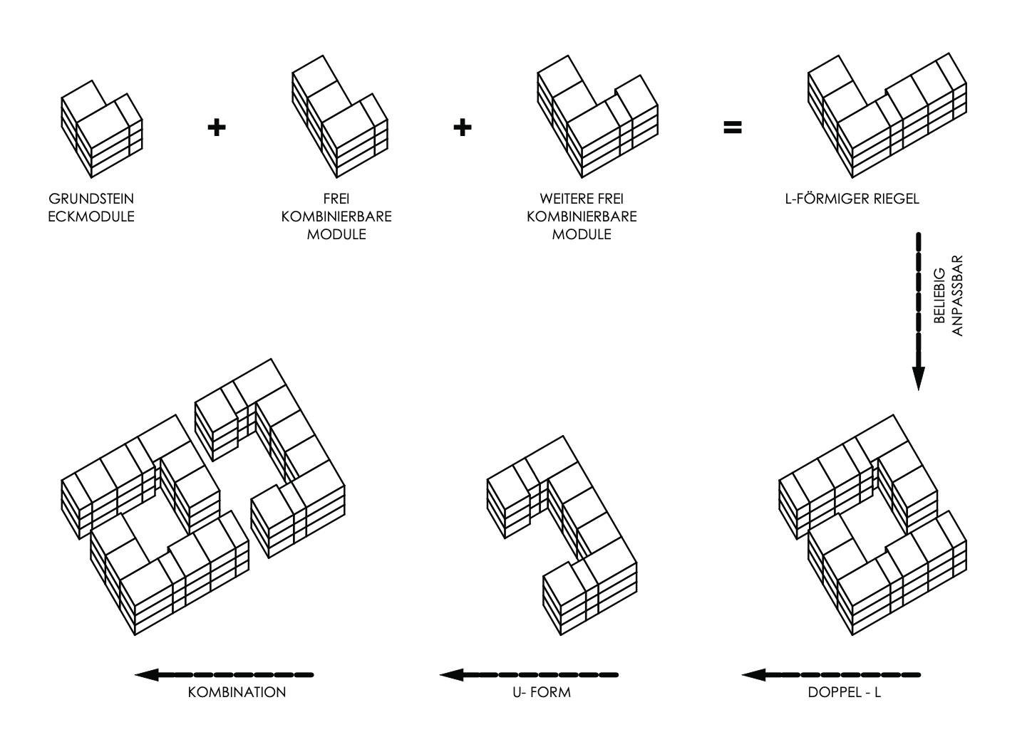
Концептуальна схема об’ємно-просторового розвитку житлового блоку тимчасового поселення у м. Бремені (архітектори Architekten BDA Feldschnieders + Kisters, Bremen) [10]

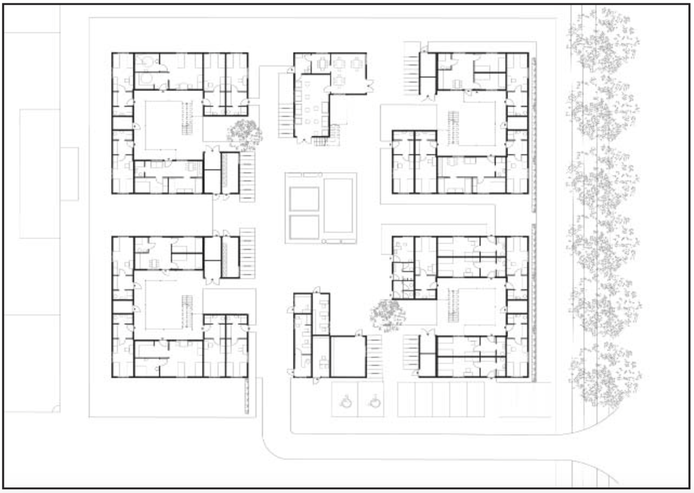
Генплан тимчасового поселення в р. Хімелінген у м. Бремені (архітектори Architekten BDA Feldschnieders + Kisters, Bremen) [10]
Продовження дод. 2
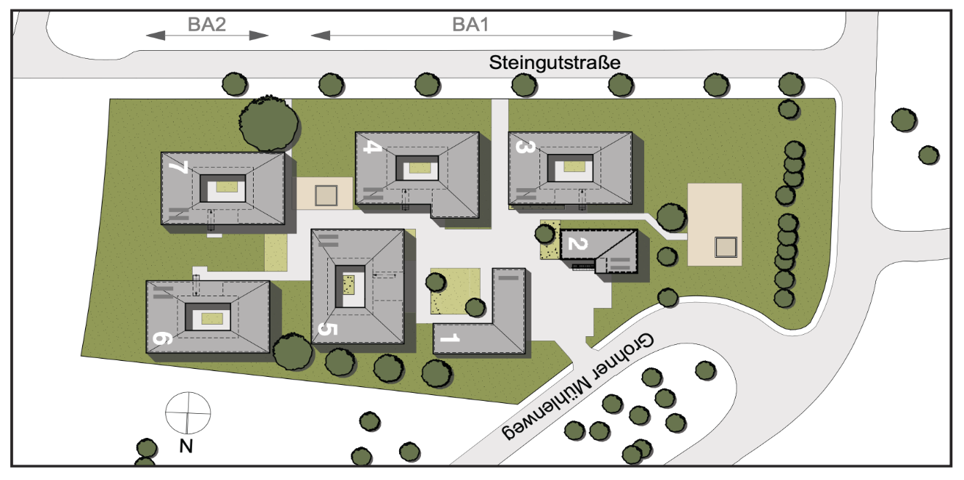
Генплан тимчасового поселення в р. Грон у місті Бремен (архітектори Architekten BDA Feldschnieders + Kisters, Bremen) [1]

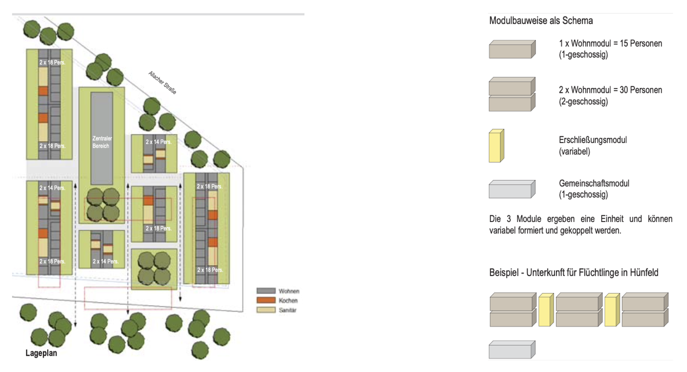
Генплан тимчасового поселення у м. Мюнхен (архітектори Gerstberger Architekten GmbH, München) [10]
Продовження дод. 2
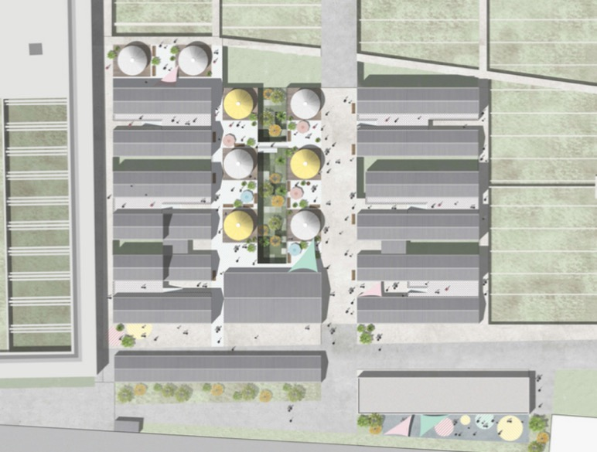
Генплан тимчасового поселення у м. Іврі-сюр-Сен (Франція) (архітектурне бюро RITA) [10]

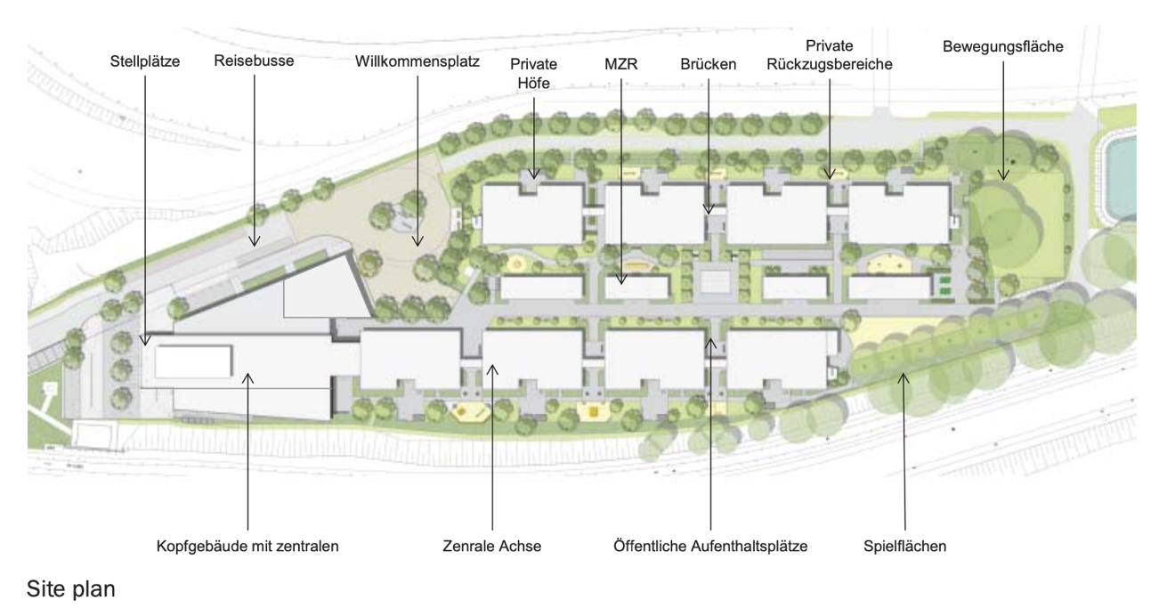
Генплан тимчасового поселення у м. Нойс (архітектори Schmale Architekten GmbH, Grevenbroich / Markus Schmale, Dipl.-Ing. Architekt BDA) [10]
Продовження дод. 2
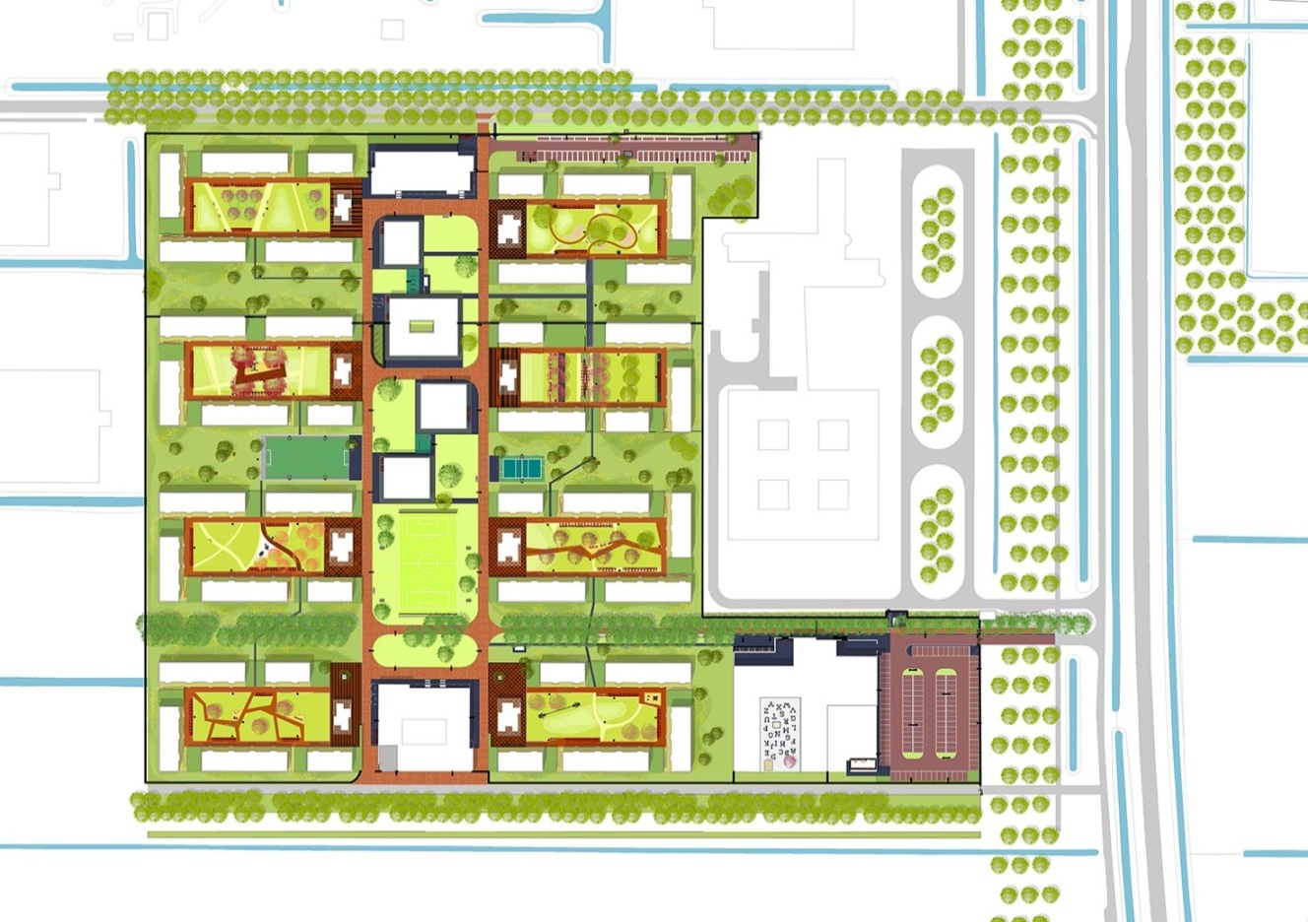
Пропозиції щодо розширення та реконструкції тимчасового поселення у м. Тер-Апель (Нідерланди) (архітектори De Zwarte Hond, Gröningen Landscape Architects: Felixx, Rotterdam) [10]

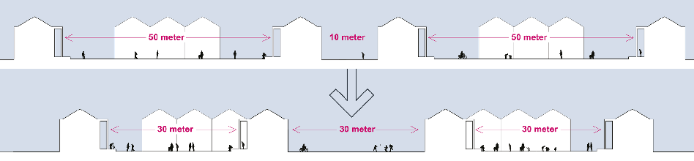
Пропозиції щодо реконструкції тимчасового поселення у м. Тер-Апель (Нідерланди) (архітектори De Zwarte Hond, Gröningen Landscape Architects: Felixx, Rotterdam) [10]
Продовження дод. 2
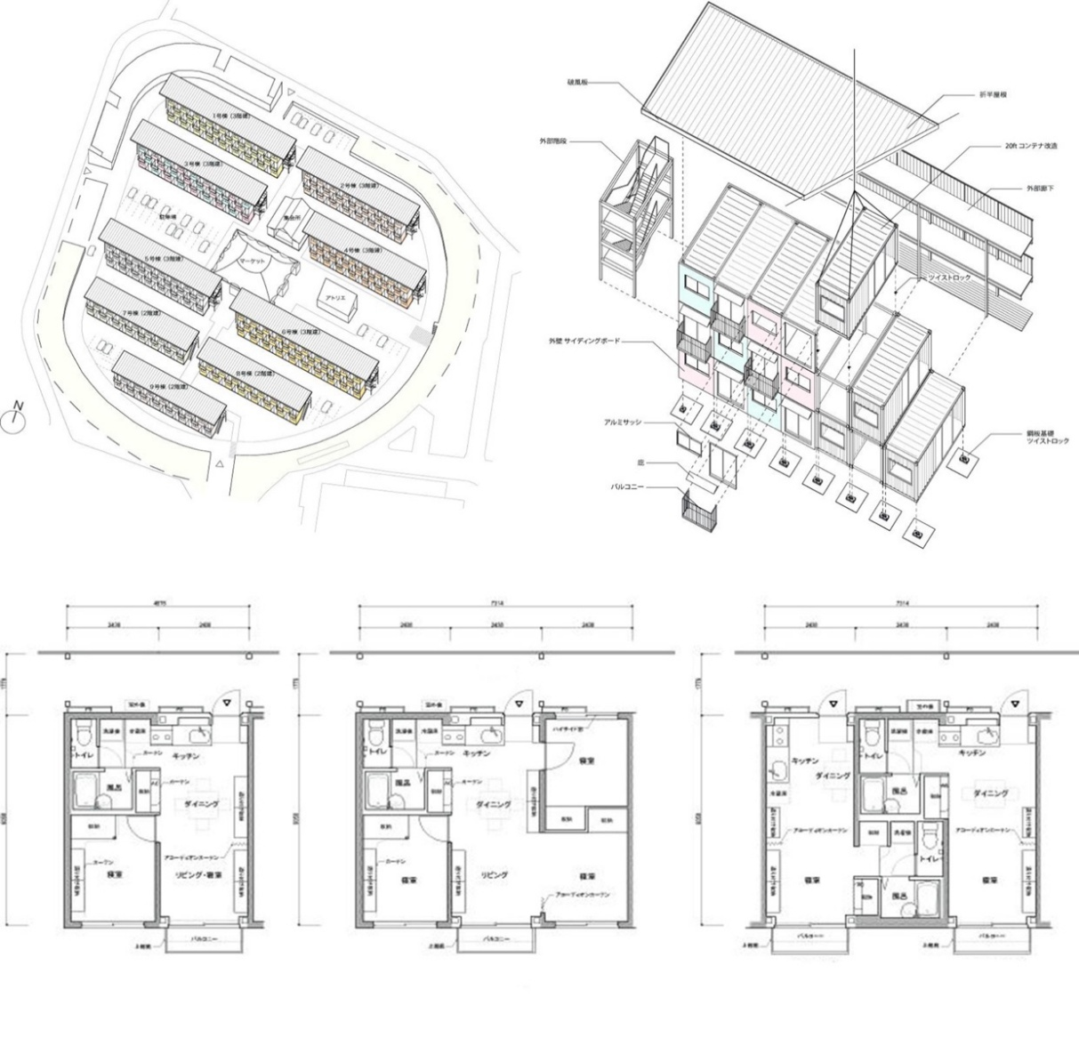
Схема планування житлових просторів тимчасового поселення у м. Онагава (Японія) (архітектор Шігеру Бана) [18]
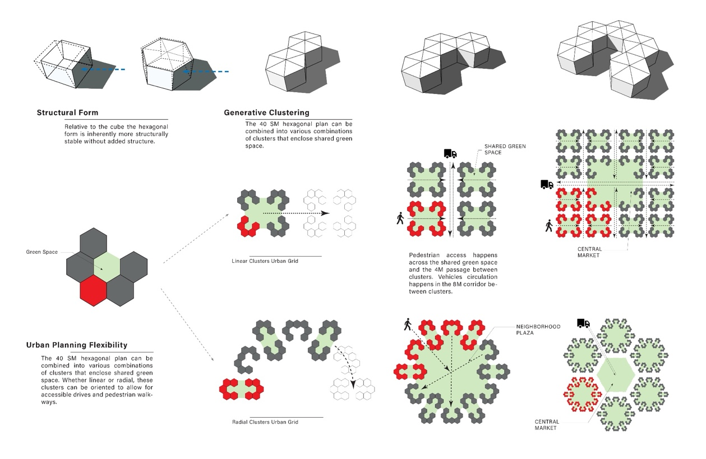
План групування житлових модулів та їхні моделі розвитку планувальної організації тимчасових поселень Hex House (організація Architects for Society) [13]
Продовження дод. 2
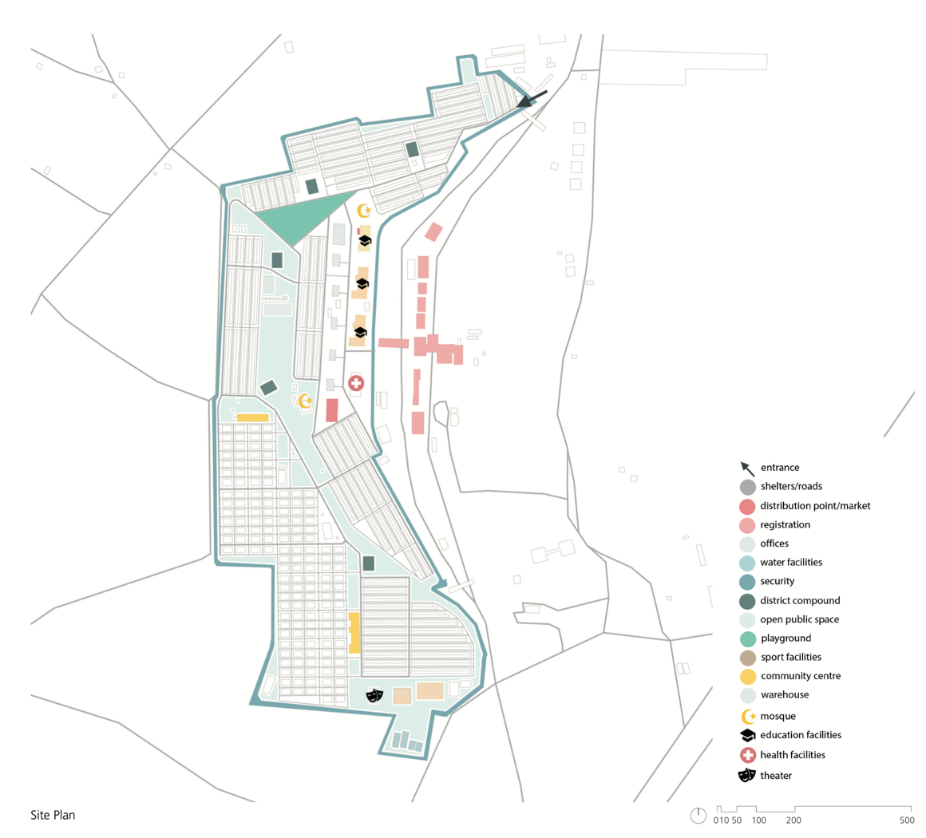
Схема генерального плану тимчасового поселення табору Онкуніпар (Туреччина) [14]

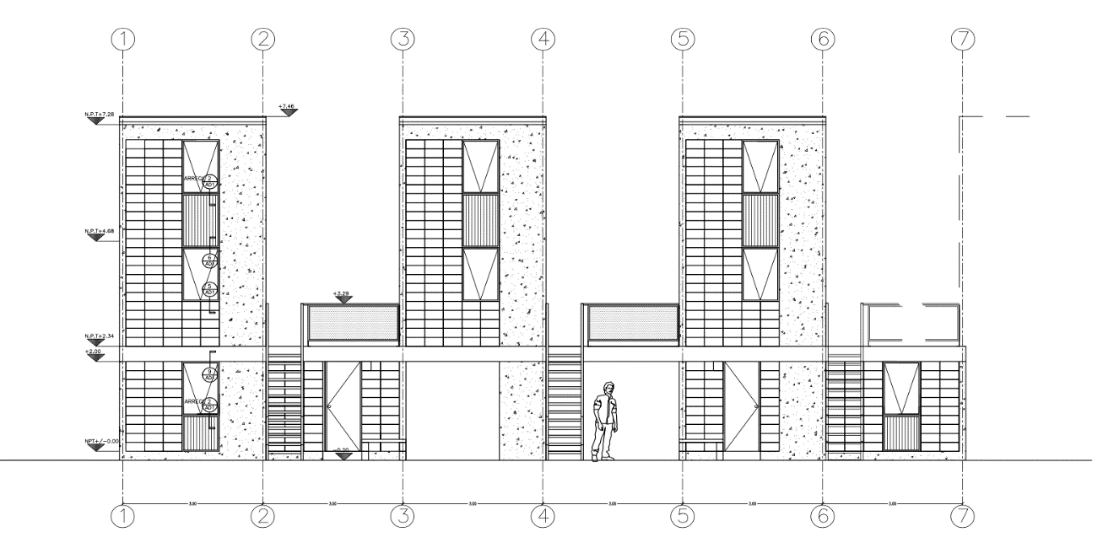
Розгортка по вулиці району Quinta Monroy, місто Конгалі, приклад поступового розвитку житла під час реконструкції житлових районів у Чилі (архітектор Алехандро Аравена [15]
Продовження дод. 2
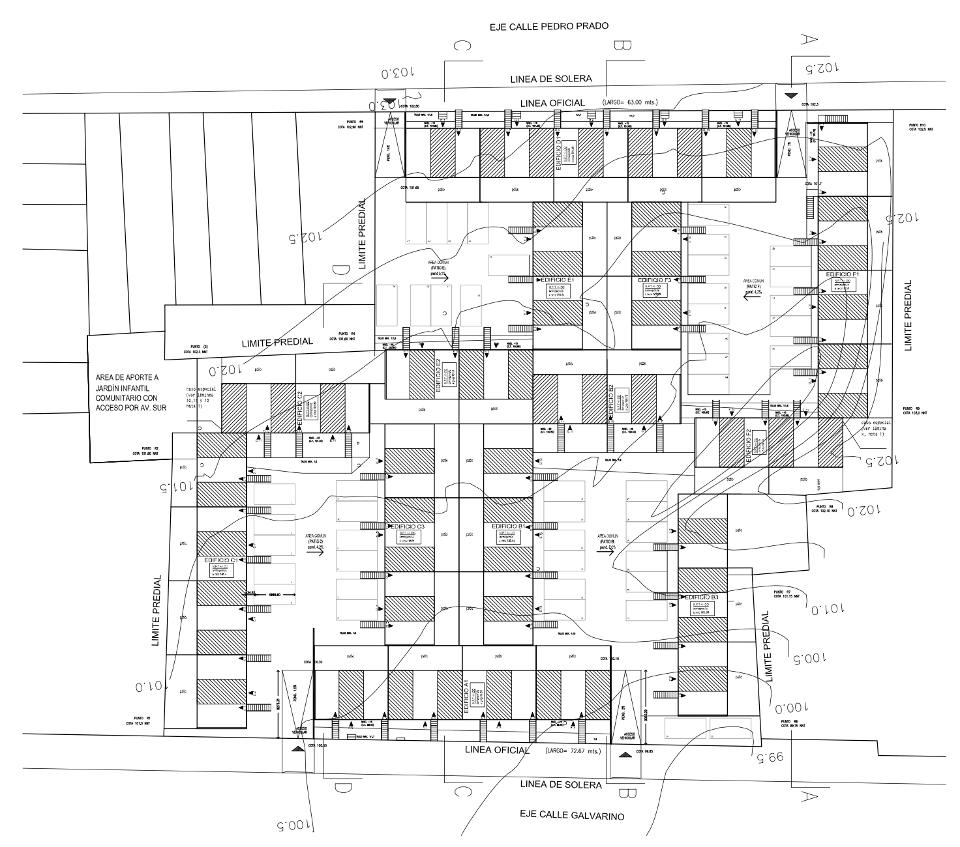
Генплан житлового кварталу у районі Quinta-Monroy (Чилі) (архітектор Алехандро Аравена) [15]
Продовження дод. 2
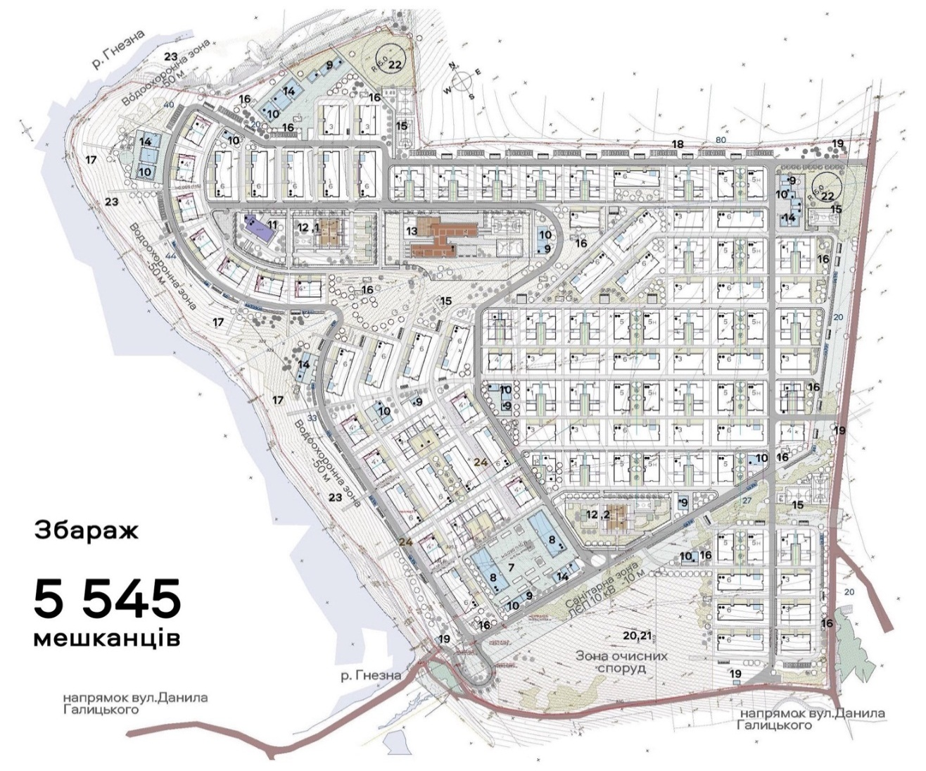
Генплан тимчасового поселення (група архітекторів «Балбек бюро» – проєкт RE:Ukraine) [17]

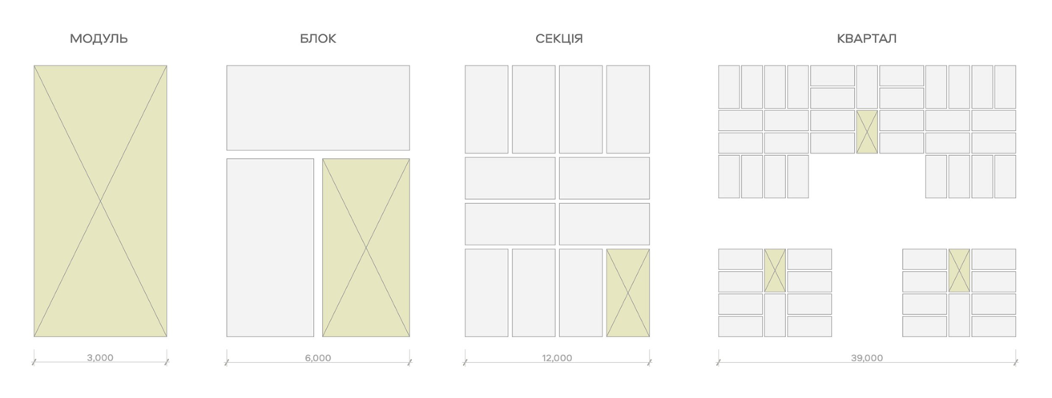
Концептуальний проєкт розвитку житлової структури тимчасового поселення -– від модуля до кварталу – RE:Ukraine [17]
Продовження дод. 2
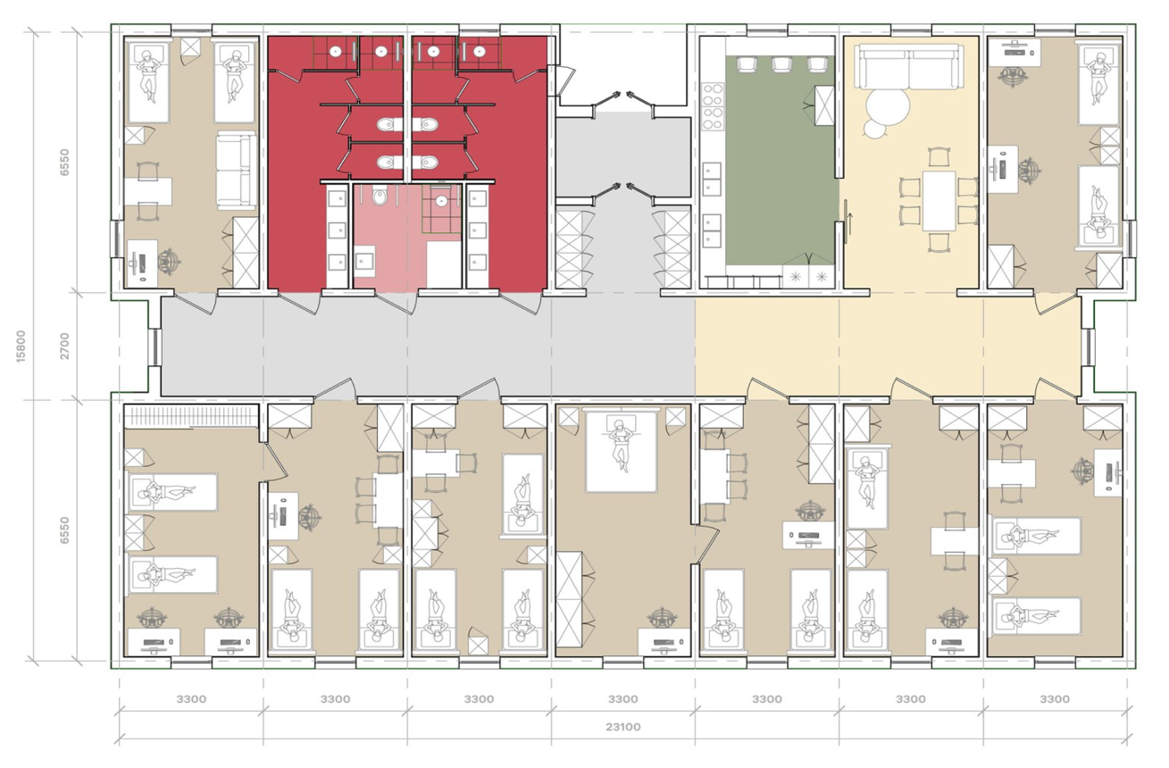
План типової житлової секції тимчасового поселення RE:Ukraine [17]

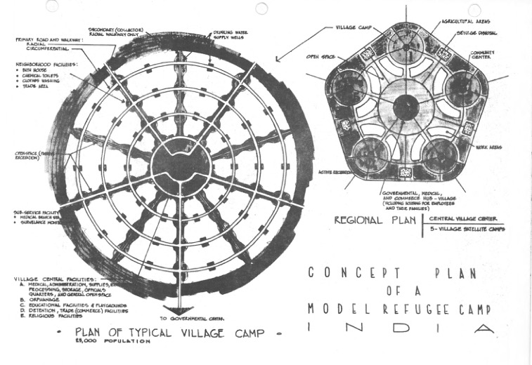
Радіальне планування тимчасового поселення та планувальний розвиток району тимчасових поселень (на основі правильного п’ятикутника)
(Ф. Куні, Intertect) [19]
Продовження дод. 2
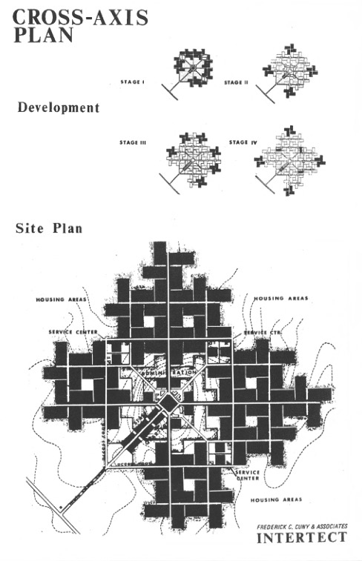
Поперечно-осьовий план тимчасового поселення та його планувальний розвиток з хрестовим модулем (Ф. Куні, Intertect) [19]
Продовження дод. 2
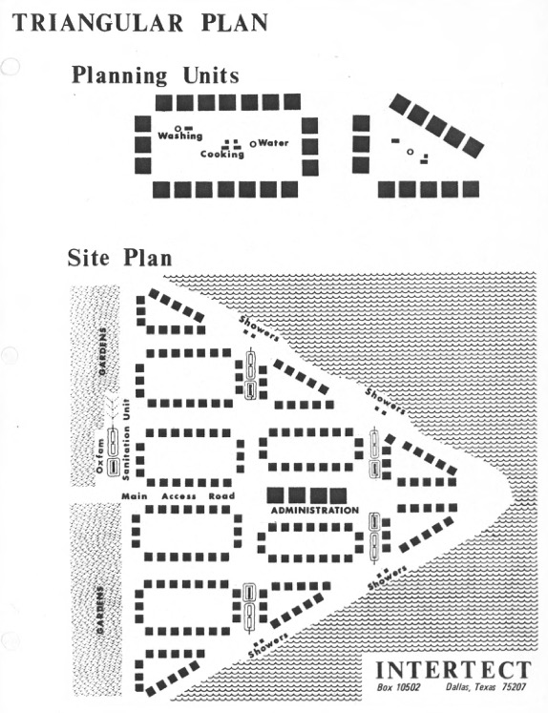

Трикутний план з квартальним розвитком тимчасових житлових модулів
як приклад ландшафтної адаптації (Ф. Куні, Intertect) [19]
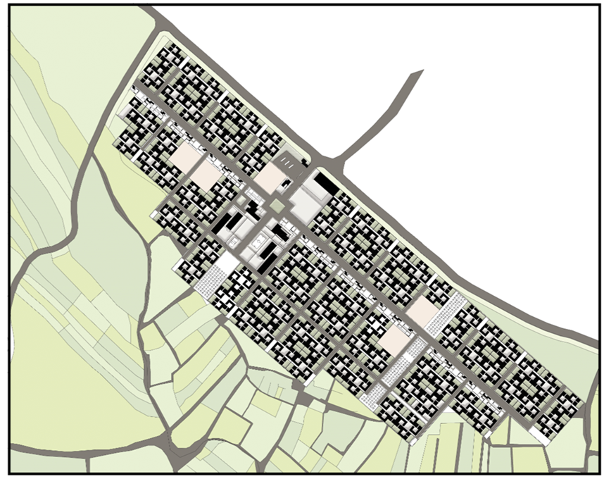
Закінчення дод. 2
Планувальні пропозиції до мережевого розвитку генплану табору-поселення у м. Савех (автори Діба Рашиді, Сейєд Бехшид Хоссейні) [16]

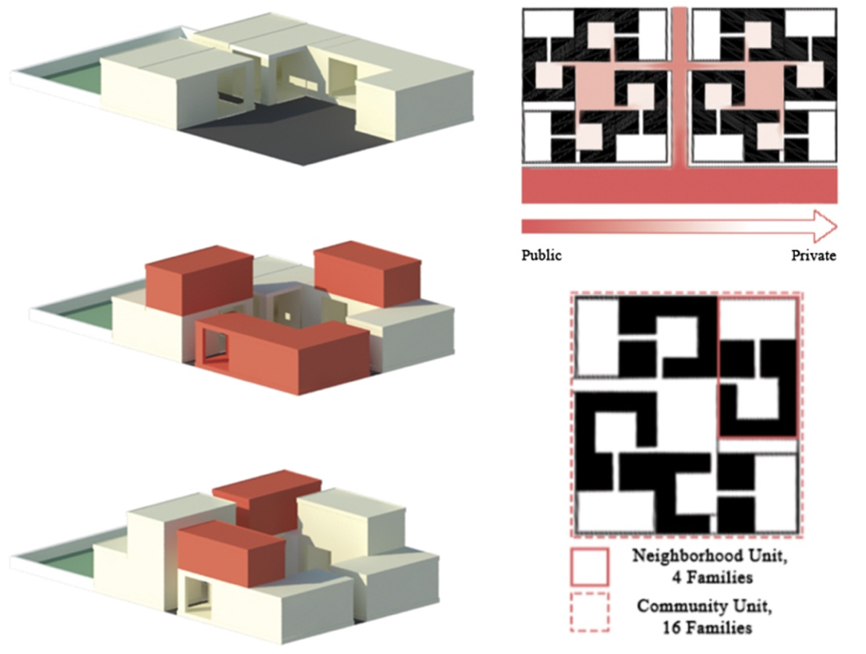
Поступовий розвиток тимчасових житлових чарунок з типових блоків УВКБ ООН (автори Діба Рашиді, Сейєд Бехшид Хоссейні) [16]

Навчально-методичне видання

ТИМЧАСОВЕ ПОСЕЛЕННЯ
НА 5 ТИСяч МЕШКАНЦІВ
Методичні вказівки та завдання
до виконання дипломного проєкту
здобувачів другого (магістерського) рівня вищої освіти
спеціальності 191 «Архітектура та містобудування»,
освітньо-наукова програма «Дизайн архітектурного середовища»

Укладачі : Зінов’єва Олена Сергіївна,
Рябець Юлія Степанівна,
Амосов Юрій Дмитрович

Випусковий редактор Л. С. Тавлуй
Комп’ютерне верстання К. А. Мавроді

Підписано до друку 15.09.2025. Формат 60 х 84_{1 /16}
Ум. друк. арк. 2,32. Обл.-вид. арк. 2,5.
Електронний документ. Вид. № 87/ІІІ-25.
Видавець і виготовлювач:
Київський національний університет будівництва і архітектури
Проспект Повітряних Сил, 31, Київ, Україна, 03037
Свідоцтво про внесення до Державного реєстру суб’єктів
видавничої справи ДК № 808 від 13.02.2002

